Об установлении публичного сервитута в целях осуществления
прохода, проезда к водному объекту, расположенному по адресу: Краснодарский край, Темрюкский район, пос. Веселовка

В соответствии со статьей 23 Земельного кодекса Российской Федерации, Федеральным законом от 13 июля 2015 г. № 218-ФЗ «О государственной регистрации недвижимости», п о с т а н о в л я ю:
1. Установить публичный сервитут сроком на 49 лет в отношении земельного участка, площадью 368 кв.м, согласно приложению 1 к настоящему постановлению, в целях осуществления прохода, проезда к водному объекту, расположенному по адресу: Краснодарский край, Темрюкский район, пос. Веселовка.
2. Утвердить границы публичного сервитута в целях осуществления прохода, проезда к водному объекту, расположенному по адресу: Краснодарский край, Темрюкский район, пос. Веселовка, согласно приложению 2 к настоящему постановлению.
3. Публичный сервитут считается установленным со дня внесения сведений о нем в Единый государственный реестр недвижимости.
4. Управлению архитектуры и градостроительства администрации муниципального образования Темрюкский район (Дружинин С.Г.) обеспечить внесение сведений о границах установленного публичного сервитута в государственную информационную систему обеспечения градостроительной деятельности.
5. Управлению имущественных и земельных отношений администрации муниципального образования Темрюкский район (Рогаль М.В.) в течение пяти рабочих дней со дня принятия настоящего постановления направить копию настоящего постановления в Управление Федеральной службы государственной регистрации, кадастра и картографии по Краснодарскому краю.
6. Отделу информатизации и взаимодействия со СМИ администрации муниципального образования Темрюкский район (Семикина О.А.) официально опубликовать настоящее постановление в периодическом печатном издании Темрюкского района газете «Тамань» и официально опубликовать (разместить) на официальном сайте муниципального образования Темрюкский район в информационно-телекоммуникационной сети «Интернет» в течение пяти рабочих дней со дня принятия настоящего постановления.
7. Контроль за выполнением постановления «Об установлении публичного сервитута в целях осуществления прохода, проезда к водному объекту, расположенному по адресу: Краснодарский край, Темрюкский район, пос. Веселовка» возложить на заместителя главы муниципального образования Темрюкский район Мануйлову С.А.
8. Постановление вступает в силу после его официального опубликования.

Глава муниципального образования
Темрюкский район Ф.В. Бабенков
Приложение 1
к постановлению администрации муниципального образования Темрюкский район
от ____________ № _________

ПЕРЕЧЕНЬ
земельных участков, в отношении которых установлен
публичный сервитут в целях осуществления прохода, проезда к водному объекту, расположенному по адресу: Краснодарский край,
Темрюкский район, пос. Веселовка

№ п/п | Кадастровый номер земельного участка | Адрес или иное описание местоположения земельного участка (участков), в отношении которого испрашивается публичный сервитут

1 | 2 | 3
1 | 23:30:0703006:186 | Краснодарский край, р-н Темрюкский, пос. Веселовка, ул. Морская, 16/1

Заместитель главы
муниципального образования
Темрюкский район С.А. Мануйлова

Приложение 2
к постановлению администрации муниципального образования Темрюкский район
от ________ № ____________

ОПИСАНИЕ МЕСТОПОЛОЖЕНИЯ ГРАНИЦ
публичного сервитута в целях осуществления прохода, проезда к
водному объекту, расположенному по адресу: Краснодарский край, Темрюкский район, пос. Веселовка

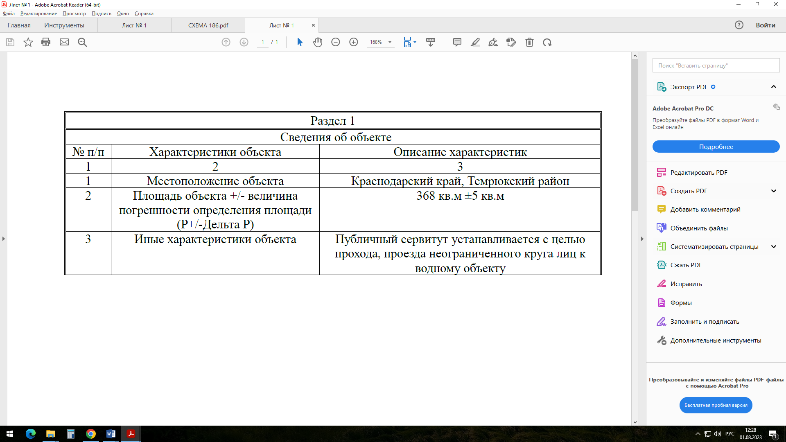

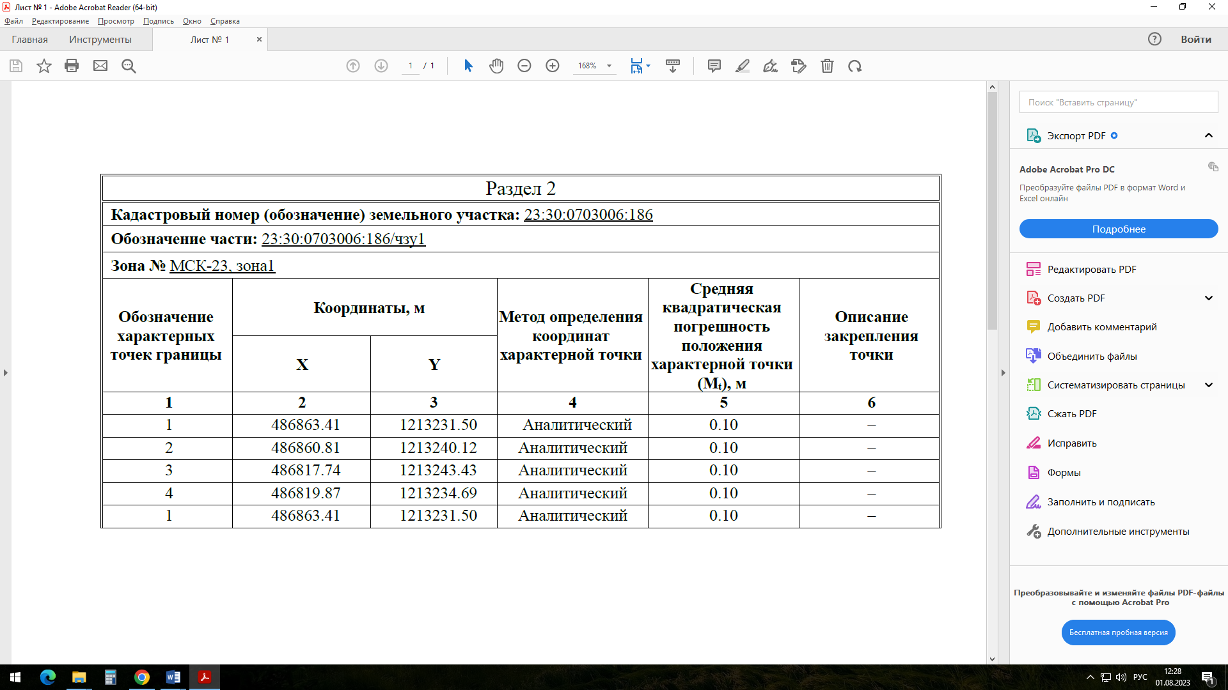

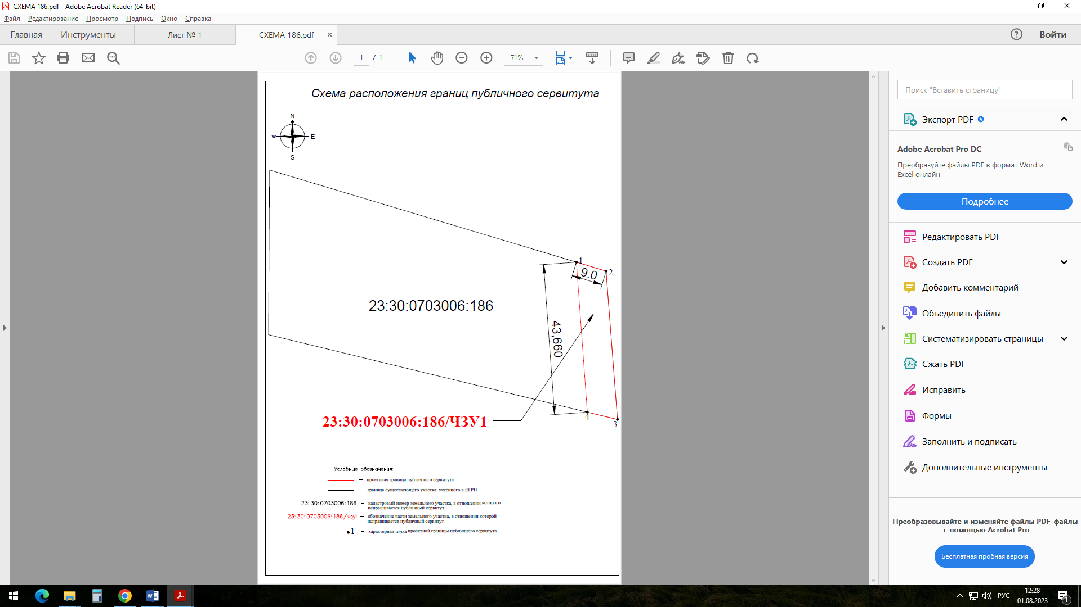

Заместитель главы
муниципального образования
Темрюкский район С.А. Мануйлова

